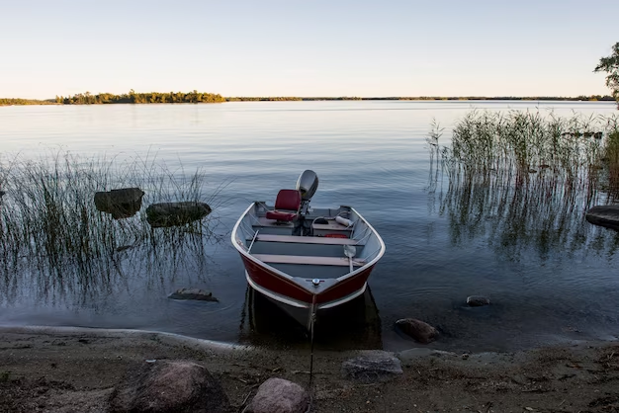
Советы от ГИМС МЧС: Как подготовить судно к навигации

Недалеко то время, когда откроется навигация для маломерных судов – навигация 2023 года. Для «бывалых судоводителей» это время планомерной и неторопливой подготовки своего судна для предстоящих переходов. У них, как правило, все судовые работы расписаны по дням и часам. А вот у «новичков» судоводителей предстоящие работы могут вызывать вопросы, поэтому попробуем вкратце разобрать их.
Перед спуском судна на воду необходимо внимательно осмотреть корпус судна с наружной и внутренней сторон, обновить или нанести заново идентификационные номера на наружных бортах судна, проверить состояние рулевого устройства – крепление пера руля к баллеру, состояние направляющих роликов и самого штуртроса, лёгкость поворачивания штурвала, крепление винта к валу, крепление двигателя к фундаментной раме (если он стационарный) или к транцевой доске (если подвесной), крепление аккумуляторной батареи, состояние швартовного устройства и якоря. После спуска судна на воду проверить корпус на водотечность, на судах со стационарным двигателем особое внимание обратить на дейдвудную трубу и при необходимости поджать сальниковую набивку. Проверить исправность герметичных отсеков, воздушных ящиков и блоков плавучести. Проверить ходовые огни, электропроводку. Уровень и плотность электролита в аккумуляторной батарее. Слить конденсат из топливных баков и залить «свежее» топливо, заменить моторное масло в двигателе, масляный и воздушный фильтры. Проверить и при необходимости заменить трансмиссионное масло в реверс-редукторах. После запуска двигателя проверить и при необходимости устранить подтёки топлива и масла. Проверить работу генератора и зарядку аккумулятора. Сравниваем укомплектовать судна аварийным, спасательным и противопожарным имуществом с требованиями судового билета, при необходимости заменяем и пополняем изношенное имущество.
Теперь настала очередь проверить судовые документы. Проверяем отметку в судовом билете, о прохождении освидетельствования маломерного судна. Напоминаем, что освидетельствование маломерного судна производится 1 раз в пять лет по заявлению владельца.
Проверяем удостоверение на право управления маломерным судном. Срок действия удостоверения 10 лет.
Подготовленное маломерное судно обеспечит вашу безопасность и предотвратит возникновение различных проблем при эксплуатации судна в навигационный период.
Вадим Загитов
Старший государственный инспектор
по маломерным судам, руководитель
группы патрульной службы
г. Енисейск

